**Making it move**

**Making it move**

Enkele voorbeelden van problemen die we hebben proberen oplossen en/of aanpassingen gedaan om het proces gemakkelijker te maken.

Om de X en Z coördinaten te berekenen hebben wij 2 vergelijkingen met 3 onbekende dit kunnen wiskundig niet oplossen .

Hierdoor hebben wij geen exacte oplossing kunnen maken maar hebben geprobeerd om alle hoeken te berekenen maar dit nam te veel tijd in beslag. Vervolgens hebben wij ook geprobeerd een oplossing te maken door steeds kleine aanpassingen te doen.

Verschillende branches maken in een GitHub project was nieuw voor ons waardoor het moeilijker was om hieraan te beginnen en hiermee te werken . frederick werkt niet met de officiële GitHub client dus heeft hij nog was extra onderzoek moeten doen om de branches goed werkende te krijgen in zijn programma .

De start positie die aangegeven wordt in de documentatie komt niet overeen met de code hierna hebben wij de juiste startpositie teruggevonden in de bibliotheek .

Vervolgens hebben wij zelf de arm recht opgezet als onze start positie om zo gemakkelijker te kunnen werken .

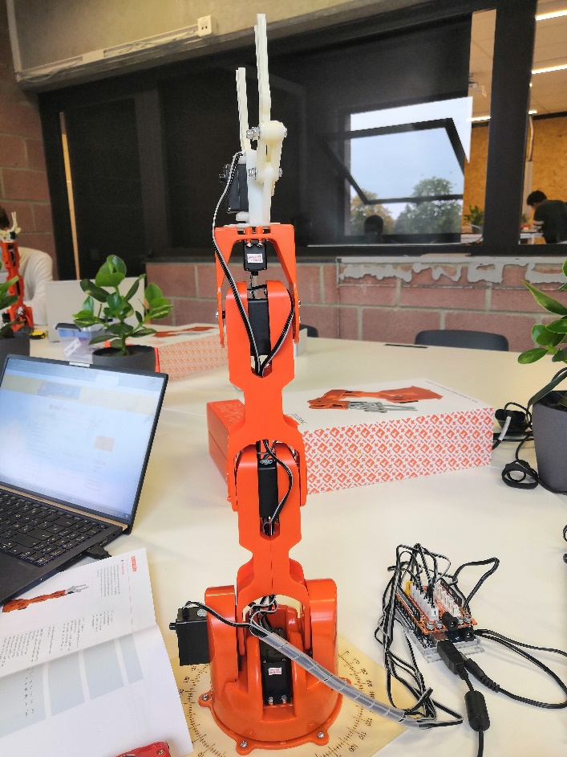

Vervolgens moesten de hoeken berekent worden het is niet gemakkelijk om formules te vertalen naar code dit kost ook redelijk veel tijd .

Voor mij persoonlijk was een groot deel ook nieuw zeker om dit terug te zien in de code .

Maar hierdoor is ook een heel groot deel duidelijk geworden( zaken die ik eerst niet wist ) .

Berekeningen die gemaakt zijn om zo tot de juiste positie te bekomen

